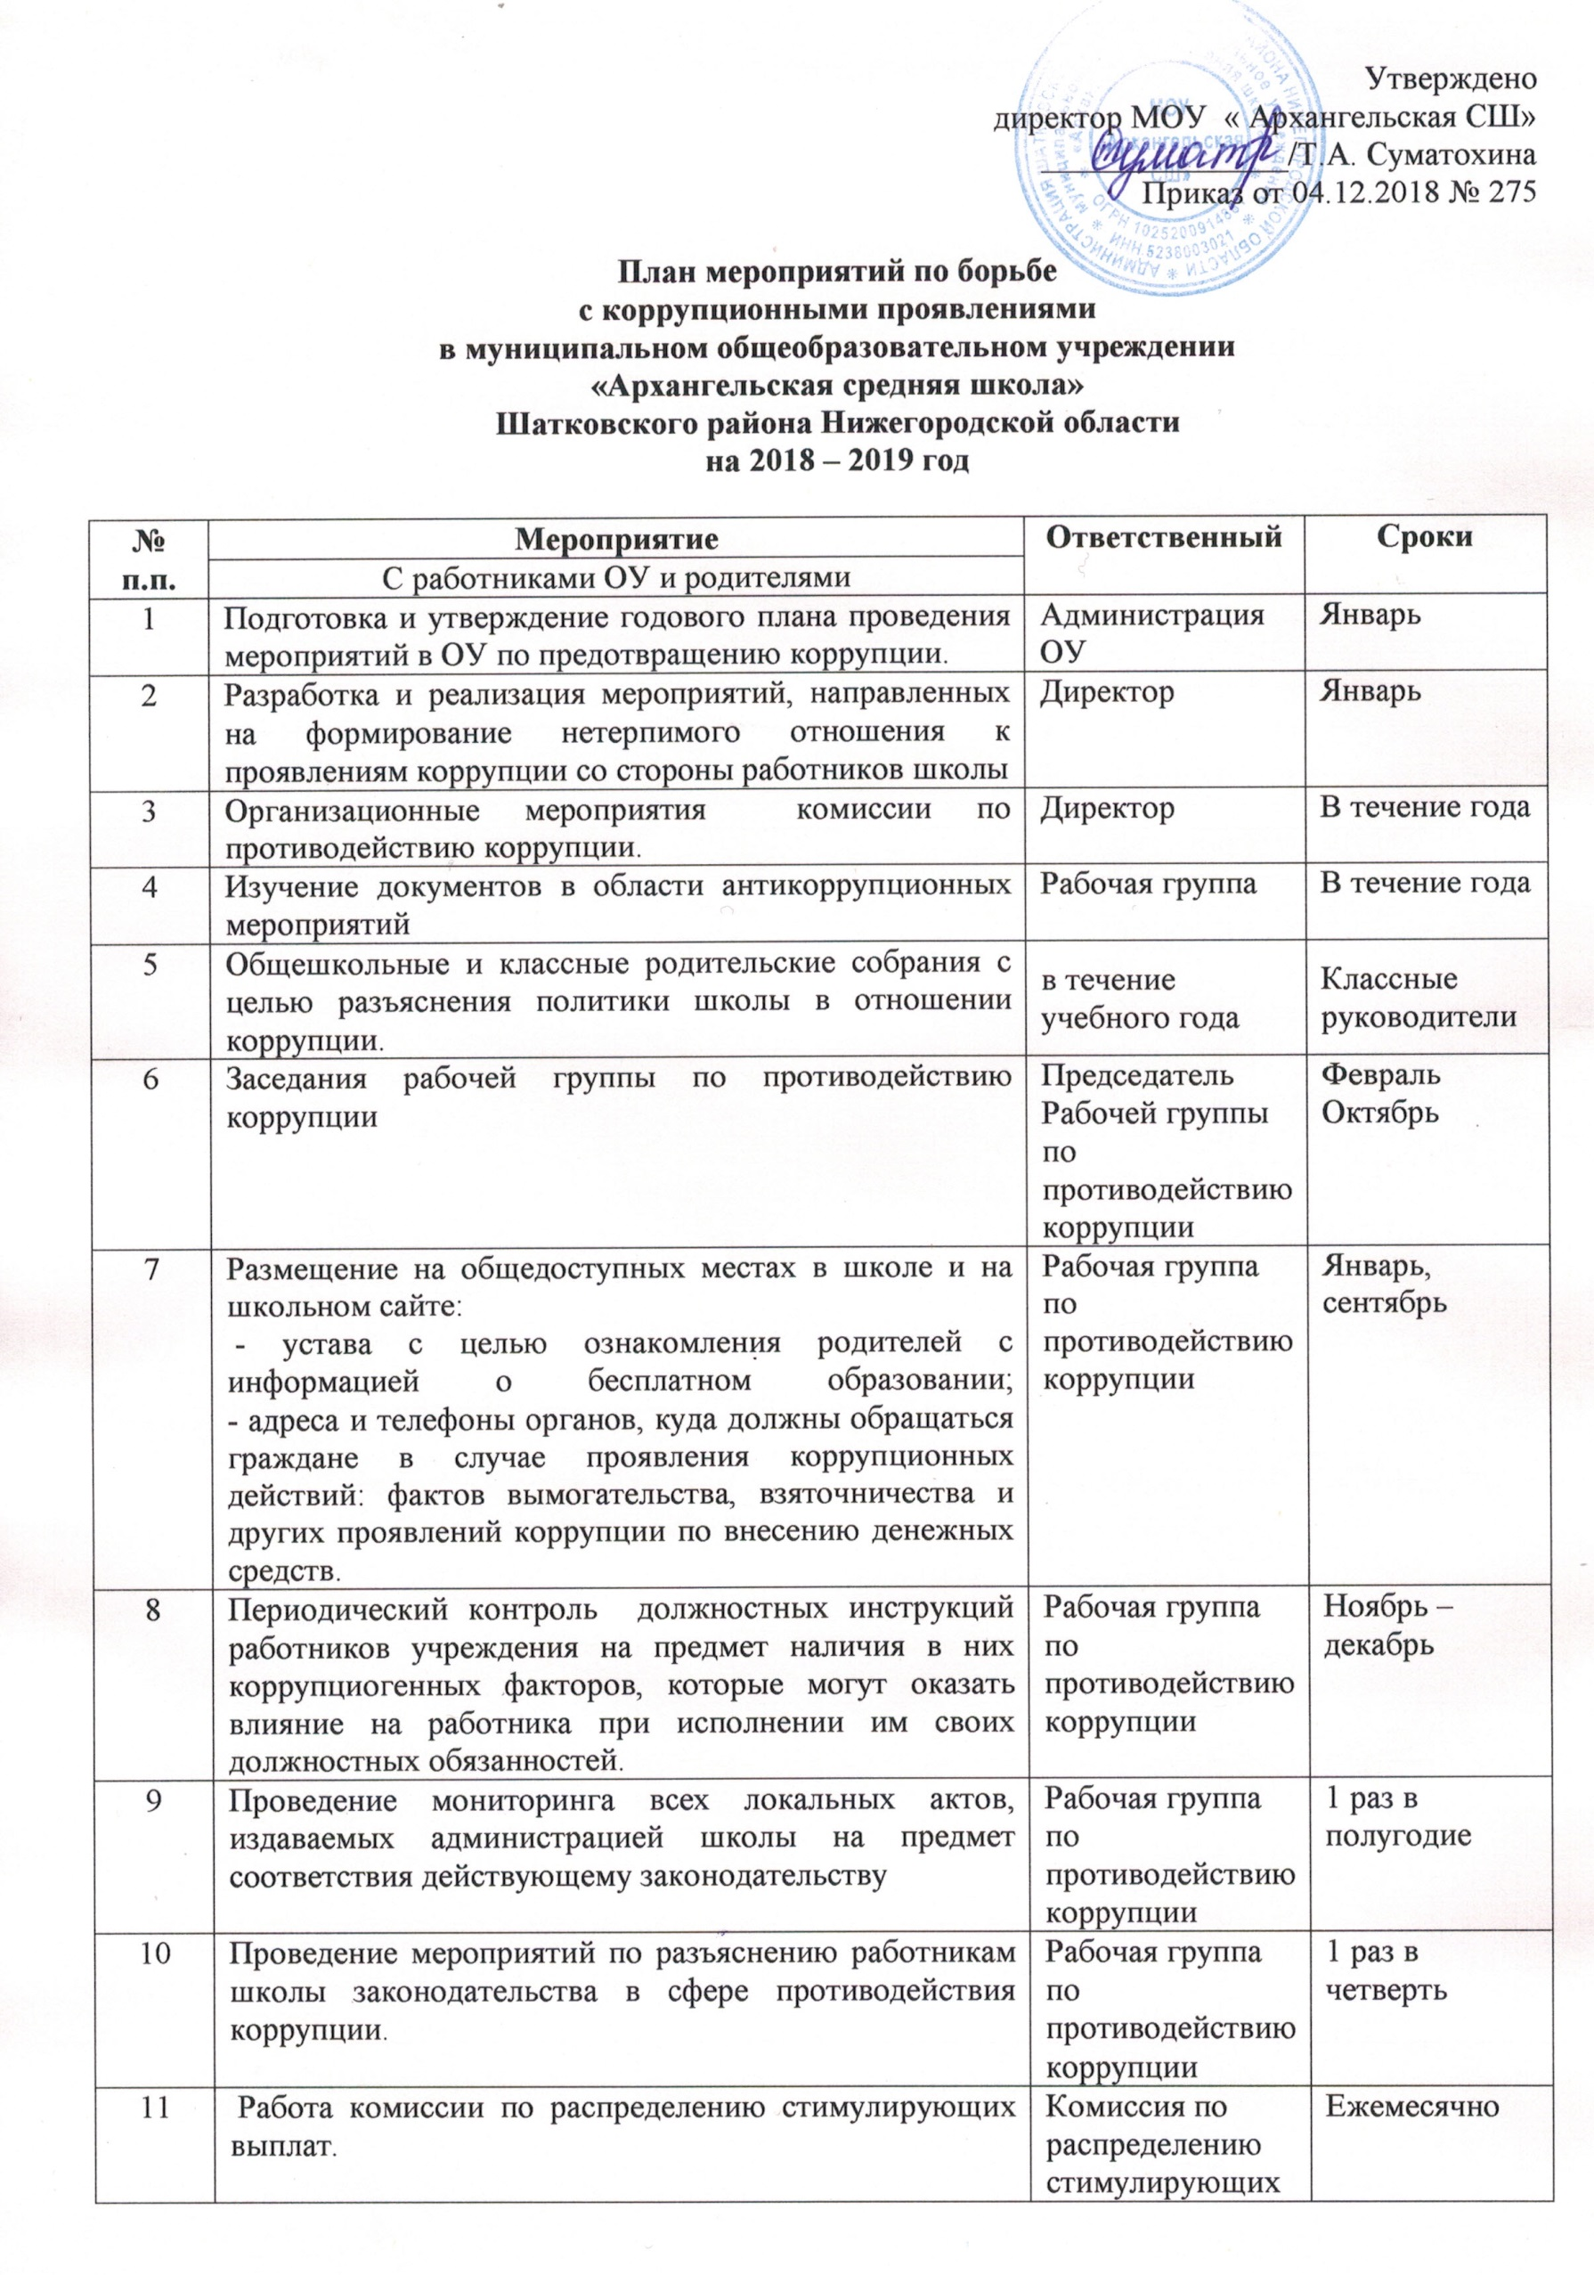

 |  | выплат
12 | Размещение на школьном сайте информации о реализации планируемых мероприятий | 2 раза в год
13 | Разработка и реализация мероприятий, направленных на формирование нетерпимого отношения к проявлениям коррупции со стороны работников школы. | Рабочая группа по противодействию коррупции | 1 раз в полугодие
14 | Общее собрание работников школы «Итоги работы, направленной на профилактику коррупции» | Директор | Декабрь
 | с учащимися:
15 | Проведение классных часов на тему «Как победить коррупцию» в рамках учебной программы с учащимися | Администрация школы | В течение года
16 | Изучение учащимися нормативно-правовой базы по антикоррупции в рамках курса « Право» | Учителя правоведения и обществознания | В течение года
17 | Проведение бесед работников правоохранительных органов с учащимися, воспитанниками по разъяснению опасности коррупции для общества. | РОВД Шатковского района,  Администрация школы | Февраль-апрель
18 | Посмотр видеороликов, учебных фильмов на тему «Нет коррупции!». | Администрация школы | Март-октябрь  .

